**Flex Light — folie do zdobienia nadruków**

**Na rynku istnieje wiele różnych rodzajów folii, w tym folie do wprasowania na tkaninę, takie jak folie <strong>Flex Light</strong>.**

**Flex Light**

**Flex Light** to folia z poliuretanu do wprasowywania na tkaniny, która służy do zdobienia tkanin i odzieży.

**Folie Flex — charakterystyka**

Seria folii Flex to folie z poliuretanu, które są powszechnie wykorzystywane w branży reklamowej i nie tylko. Są bardzo popularnym wyborem, kiedy chodzi o ozdabianie gładkich, jednokolorowych nadruków, umieszczanych na odzieży. Dzięki nim można szybko i niedrogo ozdobić każdą część garderoby i wyróżnić się z tłumu. Do największych atutów tych folii należą opłacalność metody, miękkość i elastyczność, co gwarantuje wizualną atrakcyjność nadruku. Nadruki ozdobne można umieszczać między innymi na takich tkaninach jak bawełna czy poliester, ale też na innych materiałach, które nadają się do termotransferu.

Na serię Flex składają się następujące rodzaje folii: wysokiej jakości Flex Premium, [Flex Light](https://fabermedia.pl/flex-light-sredni), wegańskie folie Flex Economy do jednorazowych aplikacji, Flex Turbo, Flex Glitter z brokatem, Flex odblaskowy. Dostępnych jest wiele opcji kolorystycznych.

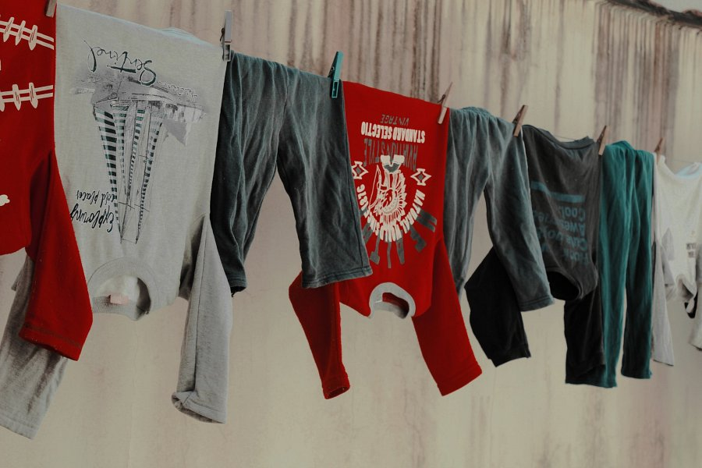

**Folia Flex Light — kiedy warto użyć?**

Kiedy warto wybrać folię *Flex Light*, a nie inną podobną folię? Na przykład, kiedy zależy na zmniejszeniu kosztów produkcji. Ta folia jest tańszą alternatywą dla folii Flex Premium, chociaż nie różni się wyglądem i nadal gwarantuje dobrą jakość. Warto dodać, że ta folia łatwo się tnie i obiera, więc świetnie sprawdza się również w przypadku, kiedy planowany nadruk jest dość skomplikowany.